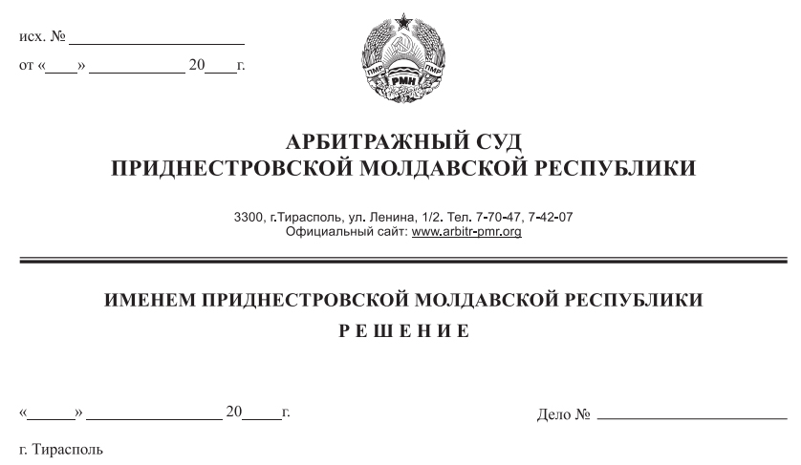

11 марта 20 28/20-02

Арбитражный суд Приднестровской Молдавской Республики в составе судьи Е.В.Качуровской, рассмотрев заявление ликвидационной комиссии при Государственной администрации г.Тирасполь и г.Днестровск (г.Тирасполь ул.25 Октября, 101) о признании ликвидируемого должника – Общества с ограниченной ответственностью «Странник» (г.Тирасполь ул.Юности д.40 кв.48) несостоятельным (банкротом) без возбуждения конкурсного производства,

при участии в судебном заседании представителя ликвидационной комиссии при Государственной администрации г.Тирасполь и г.Днестровск Чечель Е.В. по доверенности от 23.12.2019г. №01-19/3461,

представителя Налоговой инспекции по г.Тирасполь Гниленко Т.Д. по доверенности от 18.02.2020г. №08-1673,

**УСТАНОВИЛ:**

Ликвидационная комиссия (ликвидатор) ООО «Странник» обратилась в Арбитражный суд Приднестровской Молдавской Республики (далее Арбитражный суд, суд) с заявлением о признании ликвидируемого должника несостоятельным (банкротом) без возбуждения конкурсного производства. Указывает, что 03.10.2011 года Арбитражным судом ПМР было принято решение по делу №1044/11-11 о ликвидации ООО «Странник» и назначении ликвидатора в лице ликвидационной комиссии при Государственной администрации г.Тирасполь. В ходе проведения процедуры ликвидации установлено отсутствие имущества ликвидируемого должника для удовлетворения требований кредиторов.

Согласно данным промежуточного ликвидационного баланса ООО «Странник» по состоянию на 19.12.2019 года у должника имеется задолженность перед:

- налоговой инспекцией по г.Тирасполь в размере 32 272,74 рублей ПМР;

- налоговой инспекцией по г.Бендеры в размере 664,63 рубля ПМР;

- ОАО «Бюро по управлению активами» в размере 30 092,17 рублей ПМР, а активы у предприятия отсутствуют. Просит признать ООО «Странник» несостоятельным (банкротом) без возбуждения конкурсного производства.

В судебном заседании представитель ликвидационной комиссии при Государственной администрации г.Тирасполь и г.Днестровск поддержал заявленные требования, просил их удовлетворить по основаниям, указанным в заявлении.

Представитель Налоговой инспекции по г.Тирасполь не возражал против удовлетворения заявления.

Изучив материалы дела, заслушав пояснения лиц, участвовавших при рассмотрении дела, Арбитражный суд находит заявление о признании ликвидируемого должника ООО «Странник» несостоятельным (банкротом) без возбуждения конкурсного производства подлежащим удовлетворению по следующим основаниям.

Как следует из выписки из государственного реестра юридических лиц о юридическом лице по состоянию на 08.01.2020 года, общество с ограниченной ответственностью «Странник» создано путем учреждения, дата регистрации 29.08.2001 года, регистрационный номер 01-023-353.

03.10.2011 года Арбитражным судом ПМР принято решение по делу №1044/11-11 о ликвидации ООО «Странник» и назначении ликвидатора в лице ликвидационной комиссии при Государственной администрации г.Тирасполь. Запись о нахождении юридического лица в процессе ликвидации внесена в государственный реестр юридических лиц 23.10.2011г., о назначении руководителя ликвидационной комиссии (ликвидатора) – 25.12.2014 года.

Согласно данным промежуточного ликвидационного баланса ООО «Странник» по состоянию на 19.12.2019 года у должника имеется задолженность перед:

- налоговой инспекцией по г.Тирасполь в размере 32 272,74 рублей ПМР;

- налоговой инспекцией по г.Бендеры в размере 664,63 рубля ПМР;

- ОАО «Бюро по управлению активами» в размере 30 092,17 рублей ПМР.

В ходе рассмотрения дела Налоговой инспекцией по г.Тирасполь была представлена копия акта внепланового мероприятия по контролю №024-0155-20 от 03.03.2020 года, а также справка, из которых следует, что по НИ по г.Тирасполь за ООО «Странник» по состоянию на 25.02.2020 г. числится задолженность перед бюджетами и государственными внебюджетными фондами в размере 32 300,57 рублей ПМР, в том числе: недоимка по основному платежу в размере 20 622,46 рублей ПМР и пеня в размере 11 678,11 рублей ПМР.

С учетом представленных документов, должник имеет кредиторскую задолженность, в том числе по требованиям:

- Налоговой инспекцией по г.Тирасполь в размере 32 300,57 рублей ПМР;

- Налоговой инспекцией по г.Бендеры в размере 664,63 рублей ПМР;

- ОАО «Бюро по управлению активами» в размере 30 092,17 рублей ПМР, а активы у предприятия отсутствуют.

Отсутствие у должника имущества, кроме промежуточного ликвидационного баланса, подтверждается: письмом Начальника ГСРиН МЮ ПМР от 11.07.2019 года; письмом Директора ГУП «РБТИ» от 16.07.2019 года; письмом Начальника МРЭО г. Тирасполь РРЭО УГАИ МВД ПМР от 16.07.2019 года; письмом ОАО «Эксимбанк» от 11.12.2019 года, справкой ОАО «Эксимбанк» о закрытии счетов клиента ООО «Странник» 11.12.2019 года; письмом Председателя Правления ЗАО «Агропромбанк» от 30.07.2019 года; письмом заместителя Председателя Правления ЗАО «Сбербанк» от 09.07.2019 года.

Совокупность представленных доказательств свидетельствует об отсутствии у ликвидируемого должника – ООО «Странник» имущества достаточного, как для удовлетворения требований кредиторов, так и для покрытия судебных расходов, расходов на выплату вознаграждения арбитражным управляющим, иных расходов, связанных с проведением конкурсного производства.

Согласно п. 1 ст. 221 Закона Приднестровской Молдавской Республики «О несостоятельности (банкротстве)» (далее по тексту – Закон ПМР «О несостоятельности (банкротстве)») в случае если стоимость имущества должника-юридического лица, в отношении которого принято решение о ликвидации, недостаточна для удовлетворения требований кредиторов, такое юридическое лицо ликвидируется в порядке, предусмотренном настоящим Законом.

В соответствии с пунктом 2 указанной статьи при обнаружении обстоятельств, предусмотренных пунктом 1 настоящей статьи, ликвидационная комиссия (ликвидатор) обязана обратиться в арбитражный суд с заявлением о признании должника банкротом.

В связи с изложенным, ликвидационная комиссия обоснованно обратилась в Арбитражный суд ПМР с заявлением о признании ликвидируемого должника ООО «Странник» несостоятельным (банкротом) без возбуждения конкурсного производства.

Определением Арбитражного суда ПМР от 14.01.2020 года по делу №28/20-02 заявление принято к производству. В соответствии с требованиями п.3-1 ст. 222 Закона ПМР «О несостоятельности (банкротстве)» Арбитражным судом ПМР информация о принятии к производству заявления ликвидационной комиссии (ликвидатора) о признании ликвидируемого должника ООО «Странник» несостоятельным (банкротом) без возбуждения конкурсного производства направлена для опубликования в адрес органа, определенного в соответствии со ст. 25 Закона ПМР «О несостоятельности (банкротстве)».Указанные сведения опубликованы в газете «Приднестровье» №11(6426) от 23.01.2020 года.

При этом судом разъяснено, что в соответствии с п.3-2 ст.222 Закона ПМР «О несостоятельности (банкротстве)» кредиторы ликвидируемого должника вправе обратиться в Арбитражный суд ПМР с заявлением об открытии конкурсного производства при банкротстве ликвидируемого должника в течение 1 (одного) месяца с даты опубликования настоящей информации. Заявлений об открытии конкурсного производства в течение срока, установленного п.3-2 ст.222 Закона ПМР «О несостоятельности (банкротстве)», от кредиторов не поступило.

Пунктом 3-1 статьи 222 Закона ПМР «О несостоятельности (банкротстве)» предусмотрено, что в случае отсутствия имущества ликвидируемого должника либо если его стоимость недостаточна для покрытия судебных расходов, расходов на выплату вознаграждения арбитражным управляющим, иных расходов, связанных с проведением конкурсного производства, суд на основе подтверждающих документов, представленных заявителем, принимает решение о признании ликвидируемого должника банкротом без возбуждения конкурсного производства. Указанные решения принимаются по истечении 1 (одного) месяца с даты опубликования информации о принятии к производству заявления ликвидационной комиссии (ликвидатора) о признании должника банкротом.

В силу изложенного, исследовав и оценив доказательства в их совокупности, учитывая истечение срока, установленного п.3-1 ст.222 названного Закона ПМР «О несостоятельности (банкротстве)» и достаточность доказательств, свидетельствующих о наличии у ликвидируемого должника кредиторской задолженности и об отсутствии имущества достаточного как для удовлетворения требований кредиторов, так и для покрытия расходов, связанных с проведением конкурсного производства, руководствуясь приведенными выше положениями действующего законодательства, суд приходит к выводу о необходимости признания ликвидируемого должника ООО «Странник» несостоятельным (банкротом) без возбуждения конкурсного производства.

Согласно п.3-1 ст.222 Закона ПМР «О несостоятельности (банкротстве)» вступившее в силу решение Арбитражного суда о признании ликвидируемого должника банкротом без возбуждения конкурсного производства является основанием для внесения в единый государственный реестр юридических лиц записи о ликвидации должника.

Требования кредиторов, неудовлетворенные по причине недостаточности имущества у должника, считаются погашенными по аналогии с пунктом 9 статьи 139 Закона ПМР «О несостоятельности (банкротстве)».

Арбитражный суд ПМР, руководствуясь п. 7 ст. 67 ГК ПМР, ст.ст. 49, п.9 ст.139, 221, 222 Закона ПМР «О несостоятельности (банкротстве)», ст.ст. 113 - 116, 122, 131 АПК ПМР,

**РЕШИЛ:**

1. Признать ликвидируемого должника – общество с ограниченной ответственностью «Странник» несостоятельным (банкротом) без возбуждения конкурсного производства.

2. Требования кредиторов, в том числе: налоговой инспекции по г.Бендеры на сумму 664,63 рубля; налоговой инспекции по г. Тирасполь –на сумму 32 300,57 рубля; ОАО «Бюро по управлению активами» на сумму 30 092,17 рублей, считать погашенными ввиду отсутствия имущества у должника ООО «Странник».

Председателю ликвидационной комиссии представить решение в регистрирующий орган для внесения в ЕГРЮЛ записи о ликвидации должника в пятидневный срок с момента вступления решения в законную силу.

Решение может быть обжаловано в кассационную инстанцию Арбитражного суда Приднестровской Молдавской Республики в течение 20 дней после его принятия.

Вступившее в силу решение Арбитражного суда Приднестровской Молдавской Республики о признании ликвидируемого должника банкротом без возбуждения конкурсного производства подлежит немедленному исполнению.

**Судья Арбитражного суда**

**Приднестровской Молдавской Республики Е.В.Качуровская**